

《河北大学选课管理办法》

《本科生网上选课操作说明》

河北大学教务处
河北大学选课管理办法
校教字〔2017〕16号
为加强选课工作管理，保证学分制顺利实施，根据《河北大学普通全日制本科生学籍管理规定》(校学字〔2017〕6号),制定本办法。
第一条 选课要求
（一）学生应以《河北大学本科专业人才培养方案》为依据，根据自己的实际情况，在学院教务管理人员的指导下制定切实可行的总体学习方案及分学期、分年度的选课学习计划，并根据每学期个人修读情况及时调整学习方案。
（二）学生入学第一学期，按学校安排的课表上课，从第二学期开始，学生可在学院教务管理人员的指导下，按照本专业的人才培养方案和《选课手册》的要求自主选修课程。
（三）根据《河北大学本科专业人才培养方案》中的课程设置，学生修读的课程分为必修课和选修课。必修课是指本专业学生必须修读的课程。选修课是指学生可以选择修读的课程，但应满足本专业人才培养方案修读要求。选课时应首先保证修读必修课，再考虑选修课。
（四）已交纳当年学费并办理注册手续的学生方能参加选课。
（五）为保证数据安全，应由本人进行选课，不得由他人代选。
（六）有严格先修后续要求的课程，应按顺序修读；同一课程理论和实验分别开课的，应同时选修。对于需要多学期修读才能完成的课程（如高等数学、大学英语、大学体育等）应连续修读。
（七）课程名相同，课程号不同的课程为不同课程，不能互选。
（八）上课时间冲突的课程只能修读其中一门。
（九）凡已选中的课程应参加该课程所有教学环节的学习和考核。选课后未在规定时间内办理退选手续而无故不参加课程学习或考核者，按旷课、旷考处理。
（十）未通过选课系统选课或未选上的课程，擅自听课或参加考试，其课程成绩无效。
（十一）每学期选课正选阶段结束后，实际选课人数低于课容量50%的通识通选课予以停开。各教学单位院级选修课（如学科选修课、专业选修课等）开课基数由各教学单位自行制定。

第二条 选课程序
（一）选课前，学生应熟悉《河北大学本科专业人才培养方案》，查询《选课手册》《班级课表》及相关选课通知。
（二）选课通常分为预选、正选、补选三个阶段，预选和正选阶段一般安排在春、秋两学期的学期末进行。学生应参加预选、正选环节。补选环节一般安排在每学期开学初，学生可视个人的实际情况决定是否参加。选课结束后，系统将形成最终选课结果，学生应及时上网查询自已的课表，并按个人课表参加学习和考核。
1.预选阶段：选定下学期计划要修读的课程。学生在预选阶段可以选课，也可以删除已经选定的课程。
2.正选阶段：对于选课人数小于课容量的课程系统将自动置为选中，对预选人数超过课容量的课程进行随机抽签，未抽中的课程正选结束后系统自动删除。学生在正选阶段可以选课，也可以删除已经选定的课程。正选结束后，不允许删除已选课程。各教学单位将拟停开的课程（课堂）报教务处备案。
3.补选阶段：对有课余量的课堂可继续增选。学生在补选阶段只能选课，不能删除已经选定的课程。
第三条 重修、辅修、双学位、双学士学位学生选课按相关管理规定执行。
第四条 附则
（一）本办法自发布之日起执行，原《河北大学选课管理办法》（校教字〔2006〕22号）停止执行。
（二）本办法由教务处负责解释。
本科生网上选课操作说明
一、选课前，应熟悉本专业人才培养方案。并提前查阅班级课表、选课手册等材料。
班级课表是综合教务系统对某个班级所有方案内课程的排课结果，根据班级课表选课既不会造成课程冲突也不会漏选。选课“正选阶段”结束后应将个人选课结果与班级课表进行核实，以免课程错选、漏选。
班级课表可登录教务系统，在“教学资源——班级课表”中查询。
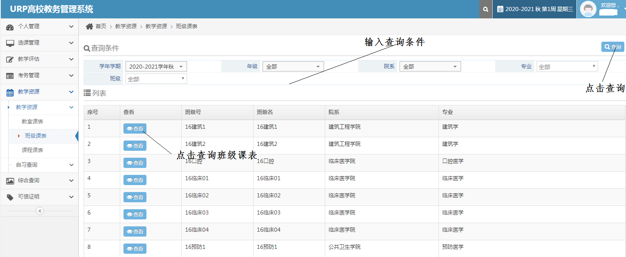
选课手册可在河北大学主页下方的“教务信息”——每学期选课通知附件中查询。
二、登录系统
1.校园网(HBU-)登录：河北大学主页→教务系统学生端→输入统一认证账号密码登陆→选课管理→选课。
2.外网登录：河北大学主页→网络服务→新版WEBVPN→输入统一认证账号密码登陆WEBVPN资源访问系统→本科教务学生端→输入统一认证账号密码登陆 (若反复出现本科教务学生端界面考虑是输入的统一认证的账号或密码错误，请找回密码)→选课管理→选课。
3. 统一认证的账号为本人学号，初始密码为身份证后六位加@hbu (如：190816@hbu)，如密码遗失可在河大主页下方网络服务中找回。
4.电脑端请使用360安全浏览器（极速模式）、谷歌浏览器、火狐浏览器登录。手机端建议使用UC浏览器登录。
三、选定课程
1.单击“选课管理”——“选课”即可进入选课操作页面。
★计划课程页面以“上课时间”为单元显示本学期面向学生所属班级开设课程的所有有课余量的课堂。选课操作如下：
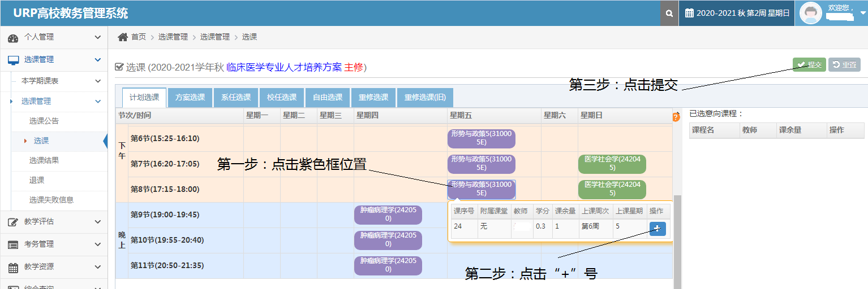
★方案课程页面列出学生所属培养方案内开设的所有还未选中的课程。
此页面是选课最常用的界面，班级课表规定的还未选中的课程都可以在此页面进行选课。选课操作如下：
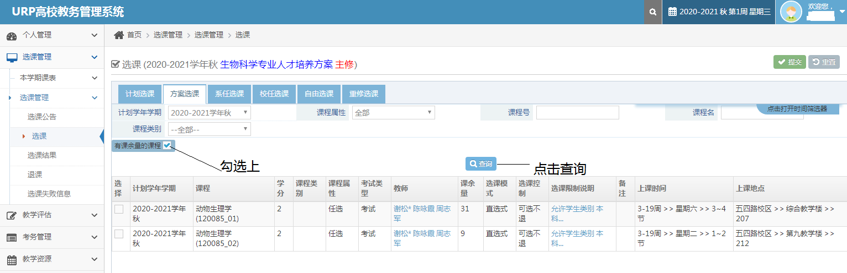
选课时，在所选课程前的“□”内打上“√”，点击“提交”按钮后， 会出现“选课结果”对话框。如满足选课要求即可选中，同时，相同课程号的其它课堂前的“□”自动消失。
★校任选课页面列出本学期开设的所有通识通选课（全校公共选修课）。
通识通选课（课程号为GEC开头的课程）、艺术类限选课、就业创业类限选课、网课（课程号为TW开头的课程）均可在此页面进行选课。选课操作同“方案选课”页面。
★自由选择页面可输入课程号等信息进行查询（支持模糊查询）。
转专业选课可在此页面进行。
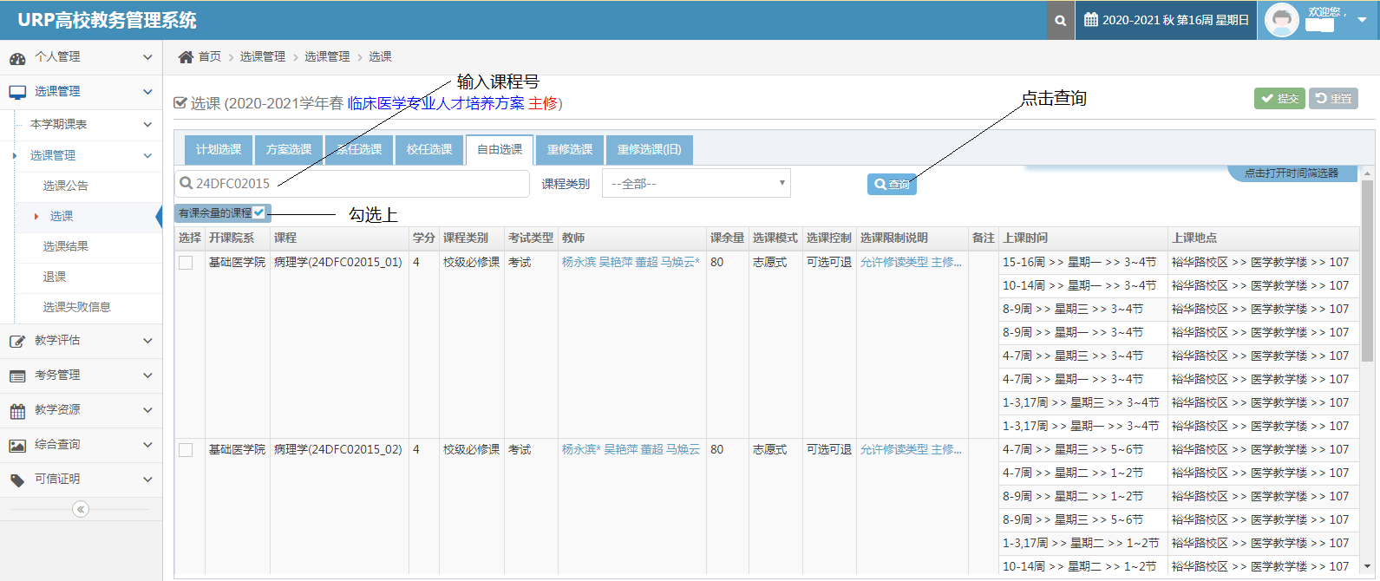
选课操作同“方案选课”页面。
★重修选课通常在每学期初进行，以往学期不及格课程可申请重修。
★重修选课（旧）
重修选课可在此页面进行。输入重修类别、课程号和课序号进行查询。
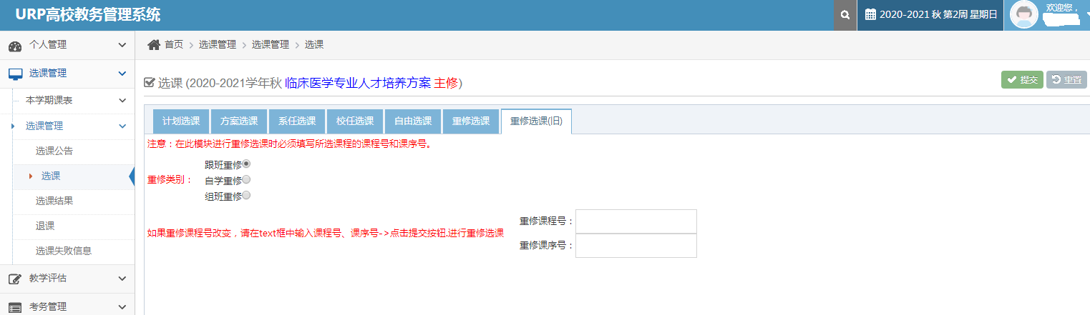
2．“选课结果”页面可以查看已选择的课程。
3．“无效选课结果”页面可以看到已删除或正选抽签没有中签的课程。
4．“退课”页面可以删除已选择的课程。
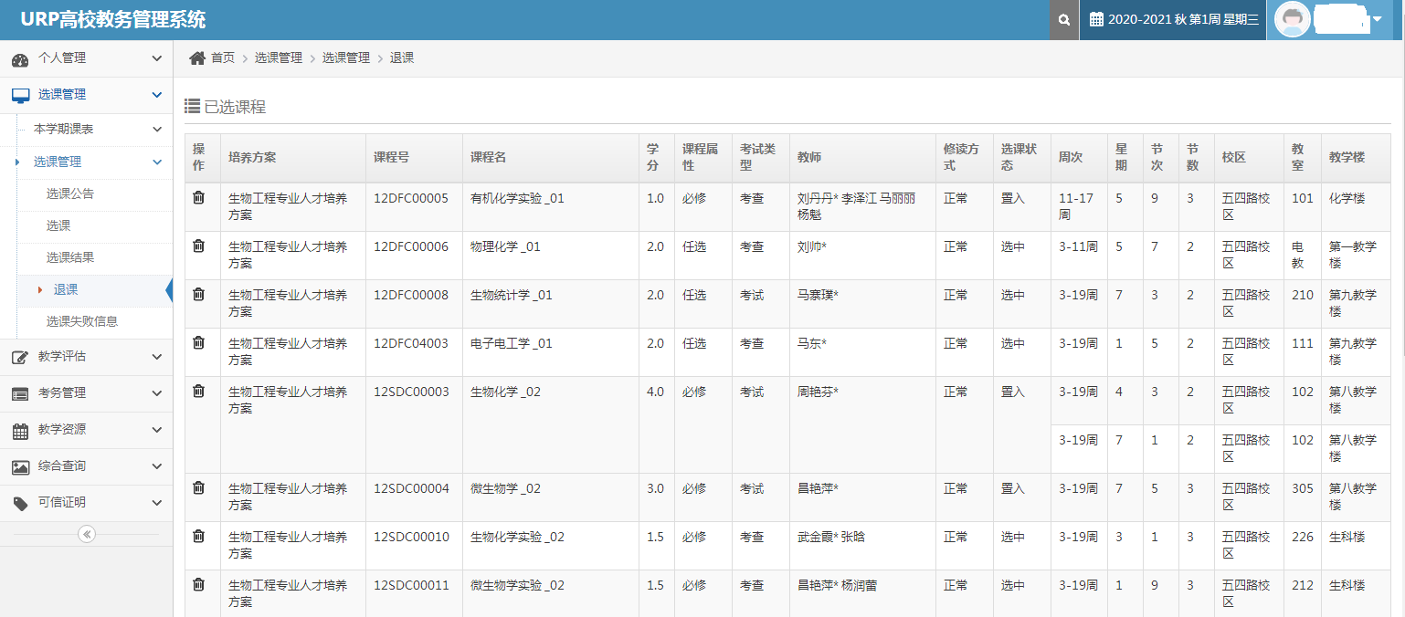
四、查看与记录个人课表
预选阶段显示的只是意向课表，正选抽签后，未抽中的课程会被删除；正选结束后不足开课基数的课程会停开，课表都会有所变动。正式课表应以正选阶段结束后，“本学期课表”中实际显示的课程信息为准。
请务必在正选阶段结束后，登录综合教务系统查询和记录自己的课表，以免影响下学期的学习和考核。
五、退出系统
选课结束，请单击页面右上角的“注销”退出选课系统，以防止被他人恶意修改数据。

